DeepSeek源码解析--二：MoE之EP原理
3rd Mar 2026

EP原理
专家并行（expert parallelism，EP）的思路是将MoE中层中不同的专家分配到不同的计算设备上，每个设备负责存储和计算部分专家，而所有非专家层则在设备间复制。
如图所示，一个包含6个专家的MoE模型在EP=2时专家分布情况：
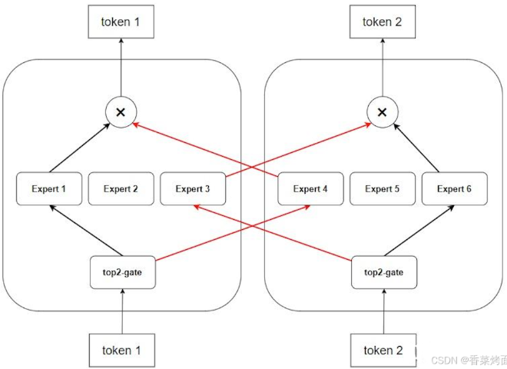
图 1：6个expert在EP=2时的结构图
可以把专家并行理解成模型并行的一种形态（模型被切分成多份），但是输入的数据又是不同的，因此token在经过Router之后，可能会选中别的卡上的专家，此时就需要将这些token发送过去，即EP进程组内需要通过AII-to-AII通信交换token。

EP推理流程
如图为在一个MoE层的推理流程，非专家（如Input、Attention、Gate）在所有GPU上复制部署，每个GPU上值包含一部分expert，token在一个MoE层处理完成后，输入到下一层进行处理。专家并行的推理流程包括一下几个顺序操作：门控路由、输入编码、All-to-All dispatch、专家计算、All-to-All combine和输出解码。
- 门控路由
每个GPU上会有一个门控模块（Gate），对输入token做出判断：这个token应该被哪个expert处理（expert时稀疏选择，通常只选择top-1或top-2）。
- 输入编码与permutation（排列）
每一张卡的输入是一个完整的任务，包含多个batch与序列（sequence），被路由到同一个expert的所有token，排列在内存中的一堆连续空间里，这个“排列”过程本质是把原始token的顺序打乱，把属于同一个expert的token聚集在一起，便于发送和批量计算。
- All-to-All dispatch（分发）
每个设备根据之前的排列，把token按照expert所在的设备位置，通过All-to-All通信机制发送过去。比如：GPU0上的某些token，路由结果是expert2，这个expert在GPU1，那么这些token就通过All-to-All发送到GPU1。
- 专家计算
每个GPU上含有多个expert，所有token被传输到目标expert所在的卡之后，expert在本地计算，每个expert仅处理被分配给自己的token。
- All-to-All combine与输出编码（output decode）
Expert完成计算后，每个token的结果通过All-to-All返回到原来的GPU卡。然后根据最初记录的排列顺序，进行反排列（de-permutation），将token恢复成原始顺序，拼接成完整的输出。最终，token在一个MoE层处理完成后，继续下一层。
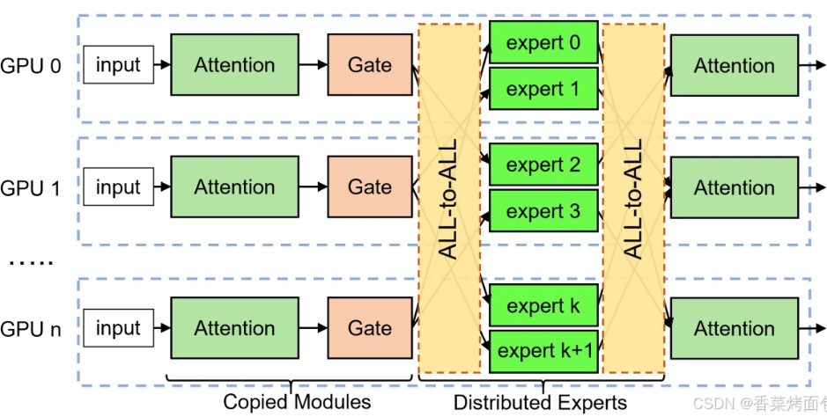
图 1：EP推理流程

EP与DP、TP、PP

四种模式
下图展示了四种MoE（Mixture of Experts）中的并行策略组合示意图：
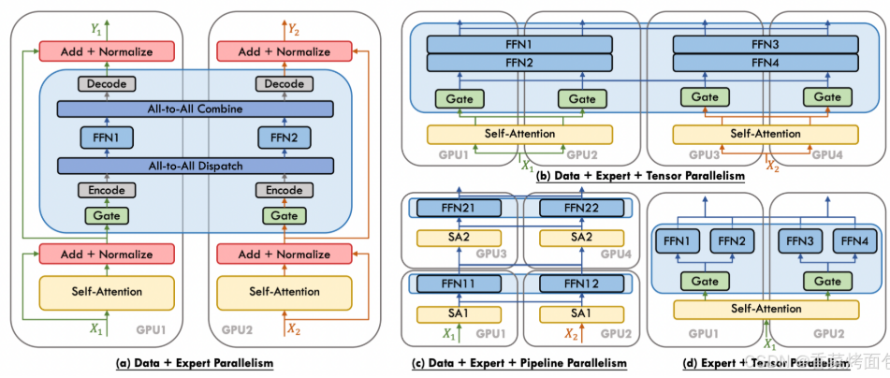
图 1：EP与DP、TP、PP
- Data + Expert Parallelism（数据并行 + 专家并行）
输入token X1，X2分配在两个GPU上，每张卡上的gate决定当前token应该被分发给哪个expert，使用All-to-All Dispatch把token发往expert所在的卡，Encode准备要跨卡传输的数据，加上位置等信息，All-to-All Combine再把结果聚合回来，decode将合并后的结果还原到原token顺序、格式，最后继续执行后续Add + Normalize，输出Y1/Y2。
- Data + expert + tensor parallelism（数据并行+专家并行+张量并行）
加入了tensor并行：模型参数本身被张量切分，不同GPU协同完成一个FFN。Self-attention本身也用tensor并行：比如一个Attention权重被横向切分为两半 -> GPU1和GPU2分别算一部分；每个expert（比如FFN1）也被横向拆开，两张卡各算一半；gate还是各自独立计算（每张卡计算本地token）；没有All-to-All，因为tensor并行下，每张卡都需要协同计算同一个expert的一部分；所有GPU对参数是切片共享的，非副本；最后通过all-reduce聚合tensor切片，才能得到完整输出。
- Data + expert + pipeline parallelism（数据并行+专家并行+流水线并行）
把transformer模型切分成多个stage，每张卡负责不同层（层间流水线），并且专家分布在不同卡上，每张GPU执行模型的一部分。GPU1和GPU2执行MoE block的第 1 层（SA1 -> FFN11/12）；GPU3和GPU4执行第 2 层（SA2 -> FFN21/22）；每层内依然有expert并行，每个FFN expert只存在与某一张卡上，每一个阶段处理完后，将结果传到下一个阶段上，pipeline并行让每张GPU专注于一部分层的计算。
- Expert + tensor parallelism（专家并行+张量并行）
专家部分内部用tensor并行，但不做数据并行或流水线分册你。一张卡内有多个专家FFN，这些experts是分别独立的，但内部每个expert的FFN有多个GPU协同计算，gate分配token后，在每张卡上local route，不需要all-to-all，每张卡只执行本地expert负责的token部分，tensor并行用于分担一个expert的模型计算负担。

关系总结
- DP是 “复制模式，切分数据 “
- PP是 “切分模型，数据流式处理 “
- TP是 “切分层内算子（权重矩阵） “
- EP是 “切分MoE层内的专家 “
下图是从模型参数切分和数据切分的角度（只考虑FFN层）来比较几种并行策略：
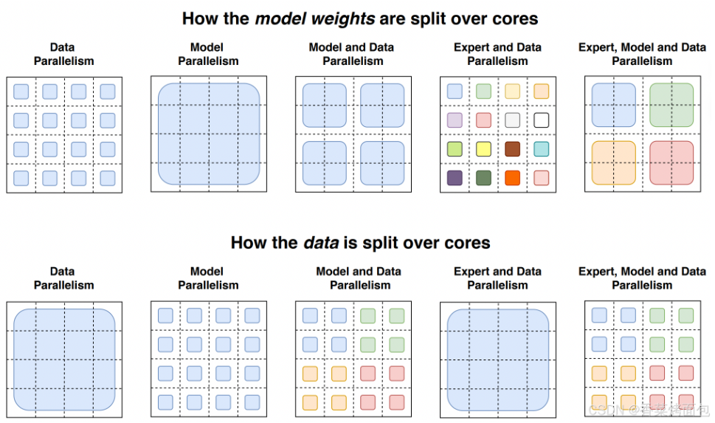
图 1：FFN层的几种并行策略
每个4*4的虚线网格代表16个device，阴影方块是该device上包含的数据（模型权重或token）。
第一行：模型权重如何在device之间分配，阴影方块的大小为不同的权重矩阵大小，每种颜色都标识了一个权重矩阵。
第二行：数据batch如何在device之间分割，不同颜色代表不同的token。
第一列：数据并行，上方所有设备都有相同、全部的模型参数；下方每个设备只有一个数据分片，共16个数据片；
第二列：模型并行，上方所有设备都只有模型参数的一部分，共16个分片；下方所有设备使用共同的一份数据；
第三列：模型并行+数据并行，设备分为4组。上方表明每组都有完整的模型参数副本，但是每组内的设备只有参数的一部分；下方表明数据分别为4个切片，每组对应一个数据切片；
第四列：专家并行+数据并行，设备分为16组。上方表明每个设备都有不同的专家，共16个专家。下方表明每个设备都有不同的数据分片（token），共16个数据分片，一个专家对应一个数据分片。
第五列：专家并行+模型并行+数据并行，有4组设备。上方表明有4个专家，每个专家分布在对应的4个设备上，比如绿色专家分布在5，6，7，8设备上。下方表明有4个数据分片，每组设备（每个专家）对应一个数据分片，一组里的4个设备共享一份数据分片。

All-2-All通信
All-2-All通信时集合通信库（NCCL）中一种常见的通信机制，用于多个设备之间进行数据交换。All-2-All操作允许每个参与的设备将其本地数据分发到其他设备，同时从其他设备接受数据。All-2-All的作用相当于分布式转置Transpose操作。具体如下图描述所示，GPU0把自己接接收到的4个绿色的块分配给了全部4个GPU：
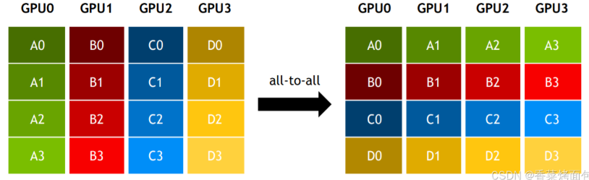
图 1：All-2-All示意图
结合MoE来看，需要通过All-2-All将token发去指定的expert做计算，再通过All-2-All将计算结果返回。假设有4张卡的GPU集群。
步骤1表示首次做All-2-All（All-2-All dispatch）的过程，这个过程的目的是将token发去对应的expert上进行计算，对比一下左侧图和中间图的数据块排布，会发现All-2-All就相当于做了一次转置。因此通过All-2-All，就让数据块去到了它嘴硬的位置：A0、B0、C0、D0去GPU0，A1、B1、C1和D1去GPU1，以此类推。而为了实现这种转置，必须提前将token做分块排序，让它按照要去的专家位置排好
步骤2表示第二次做All-2-All（All-2-All combine）的过程，这个过程的目的是将MoE算完的token再返回给各卡，原理上与上述一致：
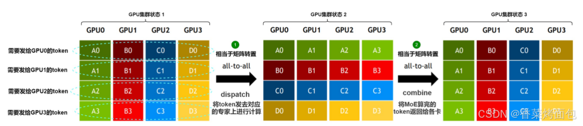
图 1：All-2-All 流程图
在All-2-All Dispatch操作之前准备好All-2-All输入的过程叫输入编码，即需要对本GPU上的local token按照路由结果进行重新排列（permute或group），将发往同一个专家的token进行分组，让属于同一个专家的token在memory中邻近，方便批量发送。随后，这些token通过All-2-All Dispatch通信发送到对应的expert rank（每个EP rank上包含一部分expert）。在All-2-All combine操作之后需要把这些token的结果需要送回原先对应的输入位置，还原顺序，这叫输出解码。大多数流行的DL框架利用NCCL的点对点（P2P）通信来实现线性All-2-All算法。
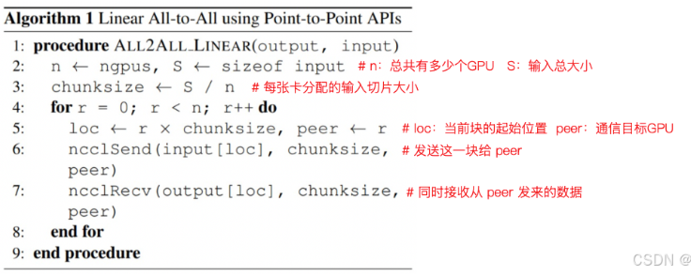
图 1：linear all-2-all algorithm
以上伪代码实现的是：在n个GPU间进行Linear All-2-All通信，也就是每张卡将他们本地输入的第r块发给第r张卡，同时接收来自第r张卡的一块，是一种线性复杂度的All-2-All实现（每GPU发/收 n 次）。这点代码完成的操作是：每个GPU把自己的输入input分成n块，每块分别发送到n个GPU的对应位置，同时接收从n个GPU发来的块，实现一种简化版的All-2-All：每块数据从sender到对应的receiver，用的是NCCL的对点对通信接口（而不是全局的All-2-All）。

总结
https://blog.csdn.net/daydayup858/article/details/149742695?utm_medium=distribute.pc_relevant.none-task-blog-2~default~baidujs_baidulandingword~default-0-149742695-blog-145503224.235^v43^control&spm=1001.2101.3001.4242.1&utm_relevant_index=2

